СИТУАЦИОННАЯ ЗАДАЧА №1
по тематическому блоку «Терапевтическая стоматология»

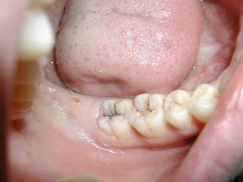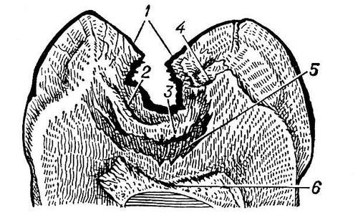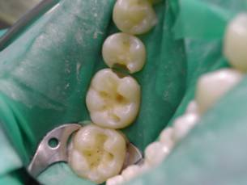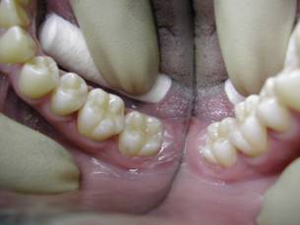

Рис. 1 Рис. 2

Рис. 3 Рис. 4

Пациент К., 19 лет обратился в клинику стоматологии с жалобами на кратковременные боли от сладкого и холодного в области жевательных зубов нижней челюсти справа, на которые впервые обратил внимание около месяца назад. Считает себя практически здоровым, гигиена полости рта хорошая. При объективном обследовании: 47 зуб кариозная полость на жевательной поверхности (рис. 1). На рентгенограмме не сообщается с полостью зуба, зондирование – зонд застревает в фиссурах. Термодиагностика – кратковременная боль от холодного. ЭОД 45 зуба – 5 мА, 46 зуба – 9 мА, 47 зуба – 15 мА.

Задание:
- Поставьте правильный диагноз и обоснуйте его.
- Назовите патоморфологические изменения в тканях зуба при данном заболевании (рис. 2).
- Назовите принципы препарирования кариозных полостей. Какой принцип был применен на фотографии (рис. 3), в чем его преимущество при данном заболевании?
- Какие прокладки в этом случае показаны для лечения данного зуба? Каковы их свойства?
- Проведено восстановление 45, 46 и 47 зубов композитом (рис. 4). Какие способы лечения этого заболевания Вы знаете?
- Законодательство РФ в сфере охраны здоровья граждан РФ.

Председатель учебно-методической
комиссии стоматологического факультета Ю.А. Македонова

СИТУАЦИОННАЯ ЗАДАЧА № 1
по тематическому блоку «Хирургическая стоматология»

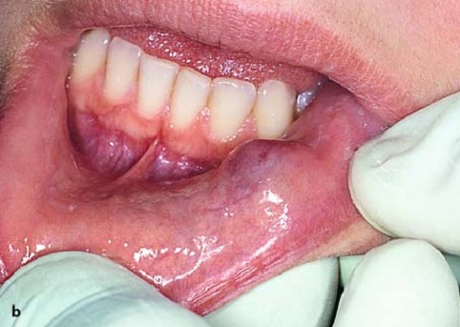

Больной, 32 года, обратился в поликлинику с жалобами на наличие опухолевидного образования слизистой оболочки нижней губы слева.
Из анамнеза: образование существует в течение месяца, его появлению предшествовало прикусывание слизистой оболочки нижней губы.
Объективно: Состояние удовлетворительное. Конфигурация лица не изменена, поднижнечелюстные лимфатические узлы не увеличены. Открывание рта свободное, безболезненное.
Местно: на слизистой оболочке нижней губы слева отмечается опухолеподобное образование, размером около 1,0 см в диаметре, округлой формы, мягкой консистенции, безболезненное и хорошо подвижное при пальпации. Слизистая оболочка над образованием истончена. с синюшным оттенком.

Задание:

- Поставьте предварительный диагноз, проведите дифференциальную диагностику.
- Охарактеризуйте основные этиологические и патогенетические факторы данного заболевания. Составьте план лечения больного. Предложите возможные варианты местного обезболивания.

Председатель учебно-методической
комиссии стоматологического факультета Ю.А. Македонова

СИТУАЦИОННАЯ ЗАДАЧА № 1
по тематическому блоку «Ортопедическая стоматология и Ортодонтия»

Рис.1. Рис.2.

Пациенту К. 35 лет проведено ортопедическое лечение патологии твёрдых тканей зубов. На рисунках 1,2 представлен этап припасовки протезов на модели.

Задание:
- Назовите ортопедические конструкции, которые представлены на фотографиях, перечислите их виды. Что является показаниями к применению данных конструкций?
- Какие материалы и технологии применяются при изготовлении этих конструкций.
- Перечислите клинико-лабораторные этапы изготовления данных конструкций.

Председатель учебно-методической
комиссии стоматологического факультета Ю.А. Македонова

СИТУАЦИОННАЯ ЗАДАЧА № 1
по тематическому блоку «Детская стоматология»

Пациент Р., 15 лет. Обратился по направлению ортодонта для профессиональной гигиены рта. Анамнез, со слов ребенка: ортодонтическое лечение проводится в течение трех месяцев; отмечает появление неприятного запаха изо рта, кровоточивости десны при чистке зубов. Чистит зубы два раза в день. Употребляет мягкую пищу, любит кока-колу. При осмотре ребенка: сухость губ, трещины нижней губы, заеды, гигиенический индекс по Федорову-Володкиной = 2,5; проба Шиллера-Писарева положительная, индекс РМА = 11%.

Задание:
- У каких заболеваний повышается риск развития при проведении ортодонтического лечения несъемной аппаратурой?
- Составьте план профилактики вероятных стоматологических заболеваний в данном случае.
- В чем особенности индивидуальной гигиены рта у пациентов с несъемными ортодонтическими аппаратами?

Председатель учебно-методической
комиссии стоматологического факультета Ю.А. Македонова

